Good morning children
Zopakujte si všechna nová slovíčka a předložky.
V pracovním sešitě si udělejte cvičení 43 / 5 – dívám se na obrázek a rozhoduji, zda je věta správně nebo nikoliv. Pokud je špatně, opravte na řádek pod větou pouze chybný údaj.
43/6 – znovu koukám na horní obrázek a doplňuji vhodné předložky.
43/ 7 – přečti si nejprve celé zadání, pak pomalu znovu a potom napiš jména dětí podle toho, ve kterém domě bydlí.

Napište, kde je vajíčko:
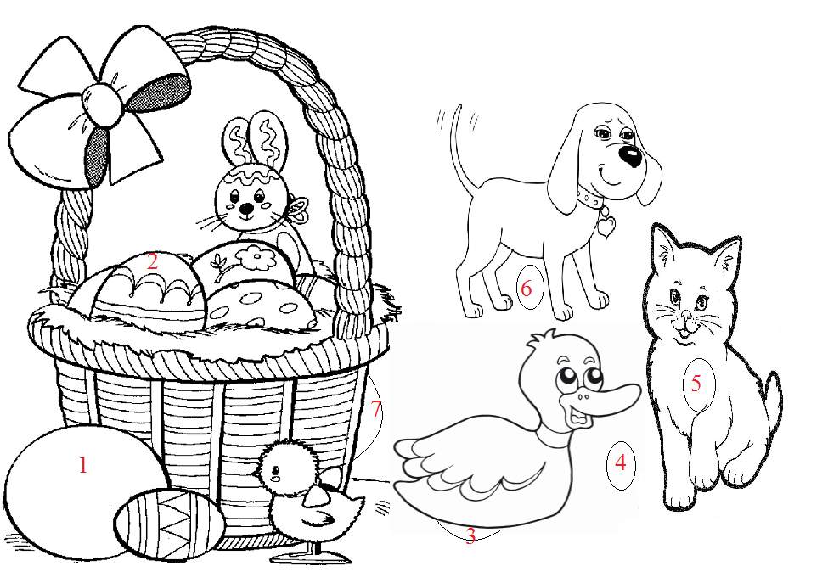
1.______________________________________________________________________________
2. ______________________________________________________________________________
3. ______________________________________________________________________________
4. ______________________________________________________________________________
5. ______________________________________________________________________________
6. ______________________________________________________________________________
7______________________________________________________________________________
Obrázek si můžete vytisknout a vybarvit nebo zkopírovat do programu malování a vybarvit tam.

C | H
V českém jazyku jsme tvořili křížovky, pojďte si jednu vyluštit také v angličtině. Pozor písmeno CH se zapíše

židle
lampa
koberec
naproti
hrát
pod
hodinky
(on, ona) má
plakát
mezi
skříň na šaty

V tajence vám vyšlo Happy Easter, což znamená Šťastné Velikonoce.
Další úkoly ode mne dostanete až v úterý po Velikonocích. Hezky si odpočiňte a hlavně se opatrujte.
Můžete se mrknout na tyto pohádky:
https://www.youtube.com/watch?v=iP--Szok0wg
https://www.youtube.com/watch?v=IS_LQNCleio
U druhé pohádky jsem českou verzi nenašla, ale myslím, že alespoň něčemu porozumíte.
Děti se sešly u zaječice Rebeky, aby hledaly čokoládová vajíčka. Maminka zaječice jim ale říká, že tam velikonoční zajíček ještě nebyl, že je velmi stydlivý, tak ať se schovají v domě. Tatínek zajíc zatím kontroluje záhon s mrkví. Děti přemýšlejí, jak asi velikonoční zajíček vypadá, protože ho nikdo nikdy neviděl. Každý potom najde vajíčko a zazpívají si písničku.
https://www.youtube.com/watch?v=PrNI1m5jBC4

